**MÓDULO 6 – VARIÁVEIS COMPOSTAS**

* Variáveis compostas devem ser capazes de armazenar vários valores em uma mesma estrutura. Já que a simples armazena apenas um valor por vez.

Para armazenar vários valores numa só variável. Usamos os vetores, que são declarados entre colchetes. Ou seja, uma variável composta é um array (vetor) – O vetor é composto de elementos. Um elemento de um vetor, é um par que agrupa o espaço da memória, o valor colocado dentro dele e o índice. O índice é o número que está embaixo, que também pode ser chamado de chave. E por último está o conteúdo de cada elemento.

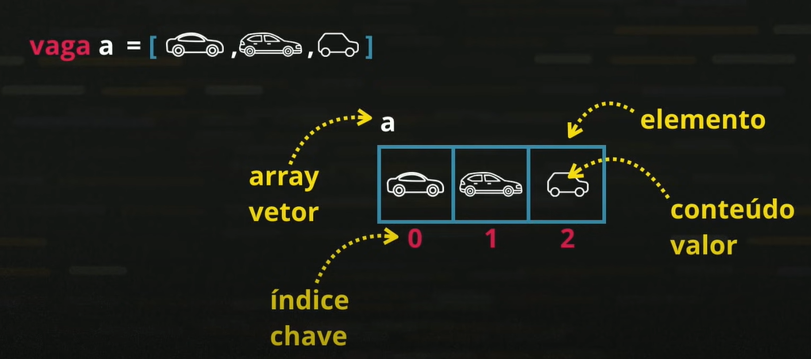

* Isto é uma variável composta (array)

let num = [5, 9, 9, 2, 7];

console.log(num);

* Para adicionarmos um elemento ao array, fazemos assim: Colocamos o valor que queremos e a posição que queremos entre colchetes.

let num = [5, 9, 9, 2, 7];

num[5] = 1;

* Para colocar no final, sem sabermos qual é o valor do final do array, usamos o comando .push() que é um método interno que acrescenta valores a um array.

let num = [5, 9, 9, 2, 7];

num[5] = 1;

num.push(7);

.push e entre parêntesis o valor que você quer adicionar ao final.

* num.length serve para sabermos o número de elementos dentro de um array. Length é um atributo.

let num = [5, 9, 9, 2, 7];

console.log(`O vetor tem ${num.length} posições`);

* Para colocarmos os números em ordem crescente, usamos o num.sort().

let num = [5, 9, 9, 2, 7];

num[5] = 1;

num.push(7);

num.sort();

* Para acessarmos a posição do elemento, como já foi dito, usamos o nome da variável e colocamos a posição dentro de colchetes: Dessa forma, acessamos

let num = [5, 9, 9, 2, 7];

console.log(`O primeiro valor do vetor é ${num[1]}`);